Bilder-Galerie erstellen

Wichtig: man benötigt Publisher Rechte – allenfalls bei mir anfragen: http://www.early-dance.de/contact

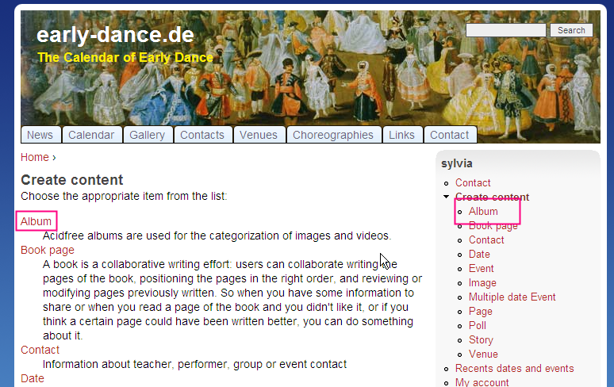 | Link Inhalt erstellen > Album
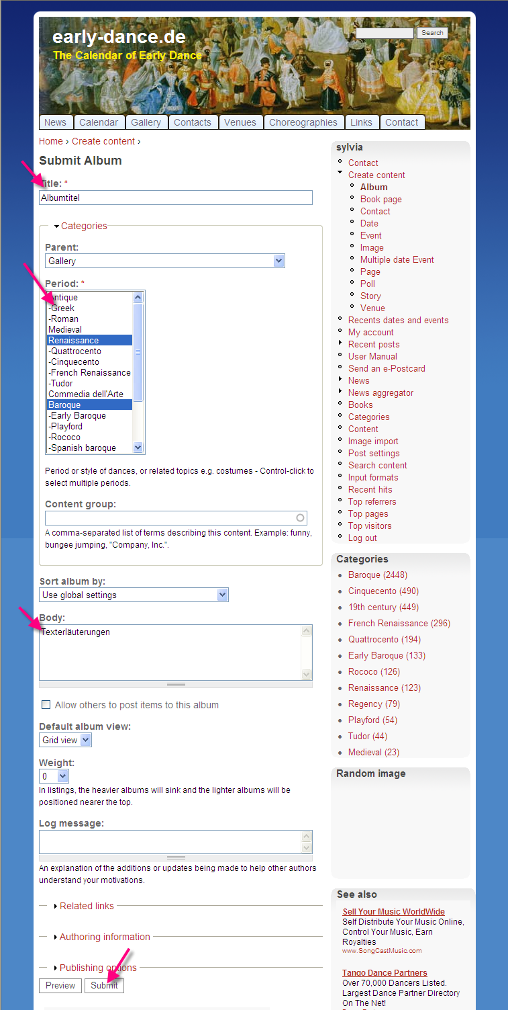 | Album neu erstellen  Ausfüllen  - Titel  - Period: Periodzuordnung auswählen (mehrere mit Control-Klick)  - Body: Beschreibung zum Album eingeben  - Zum Speichern: auf Submit drücken
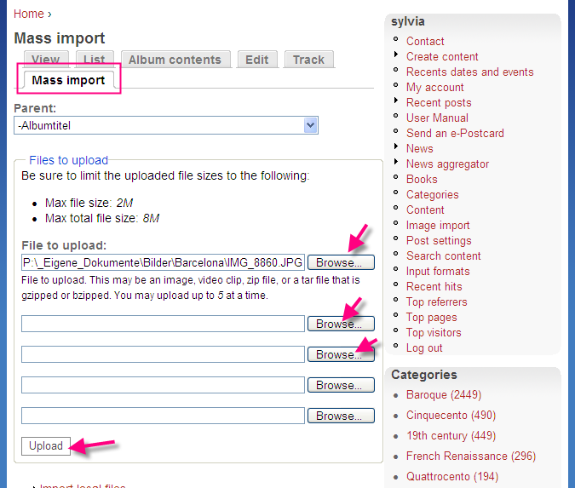 | Bilder dem Album anhängen  - Klick auf  Mass Import  - man kann auf einmal fünf Bilder auswählen und hochladen; wenn man mehr hat, muss man zwischenzeitlich speichern/Upload klicken
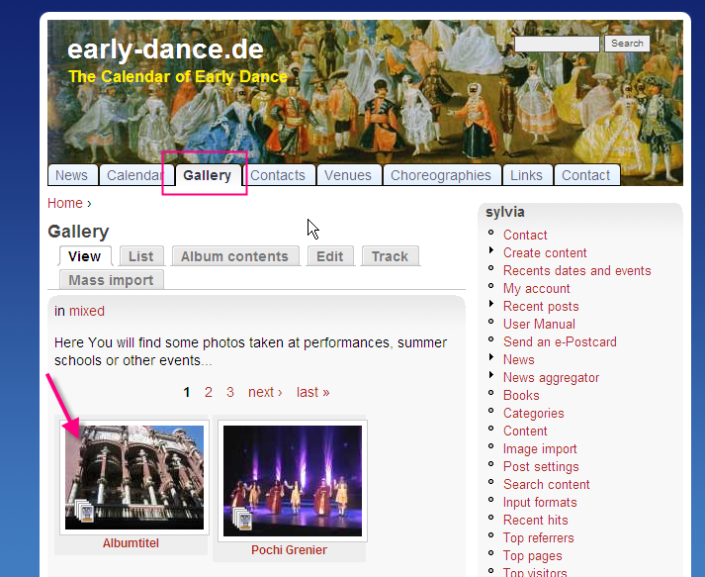 | So sieht's aus

